

《JAVA程序设计》
实 验 报 告

实验项目： 标识符与简单数据类型
实验地点： 实验室名称：
学 院：计算机科学与技术学院 班级：
学生姓名： 学号：
完成时间：
开课时间： 至 学年第 学期
成 绩
教师签名
批阅日期

实 验 报 告

一、本实验所对应的课程目标
本实验为第三章《标识符与简单数据类型》的实验课。通过第三章的学习，使学生掌握标识符与关键字、基本数据类型、基本数据类型级别与类型转换、从命令行输入输出数据。
二、实验目的
通过上机操作，使学生掌握以下内容：
- 掌握标识符的命名规则；
- 掌握基本数据类型及数据类型之间的转换；
- 从命令行输入、输出数据方法；
四、实验过程及实验结果
4.1 标识符命名
（1）请采用错误的标识符命名规范进行标识符命名，查看当标识符命名错误时，系统给出的错误提示。
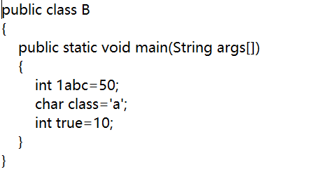
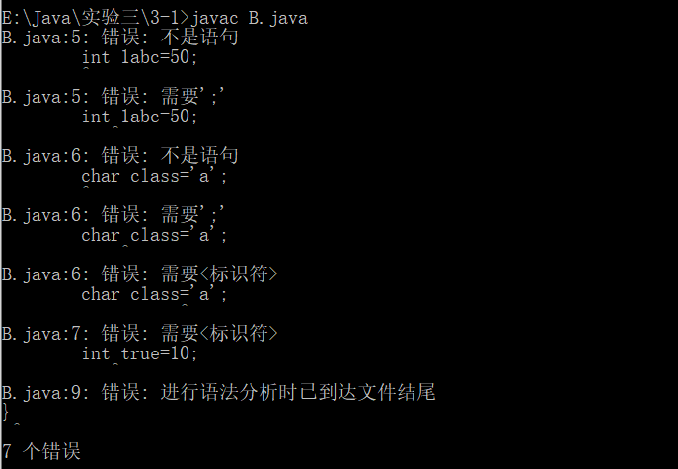

（2）请采用正确的标识符命名规范进行标识符命名并赋值，要求：
- 标识符中包含字母、下划线、美元符号和数字；
- 编译、运行输出赋值结果

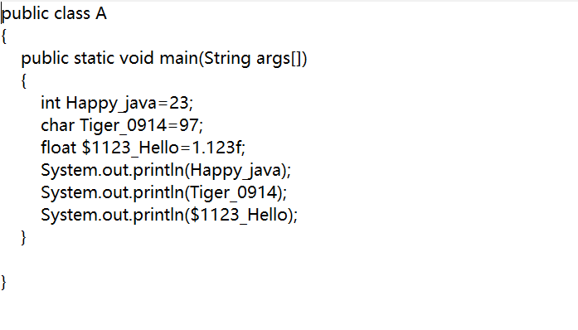
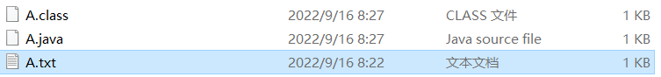
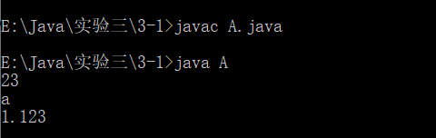

4.2 基本数据类型及数据类型之间的转换
（1）完成教材第三章例3.1、例3.2、例3.3的程序，编译并运行结果；
3.1
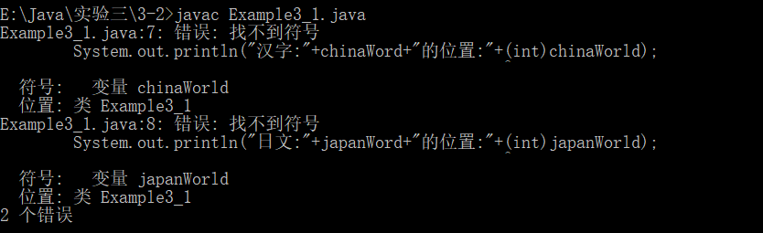
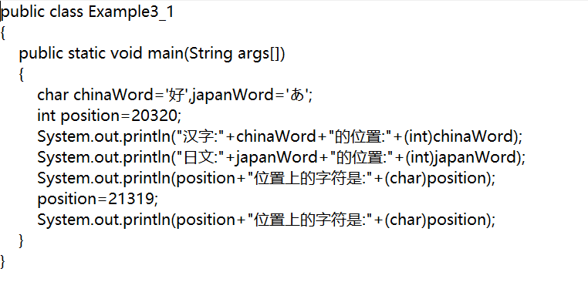
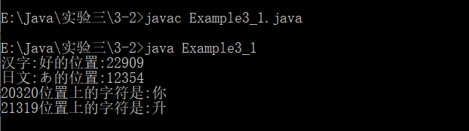
3.2
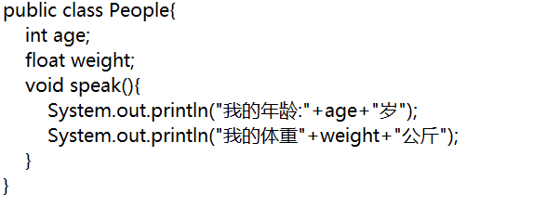
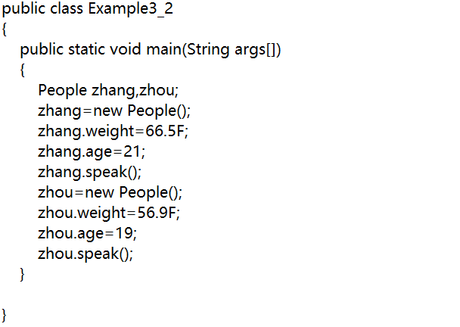
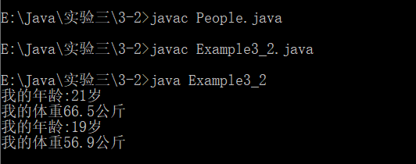
3.3
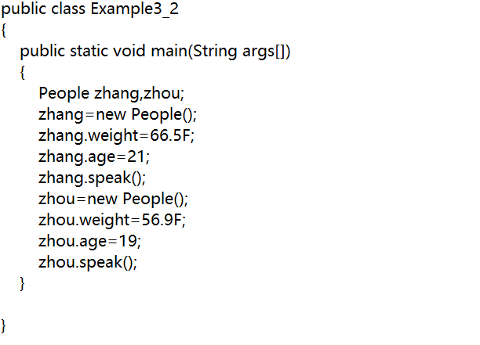
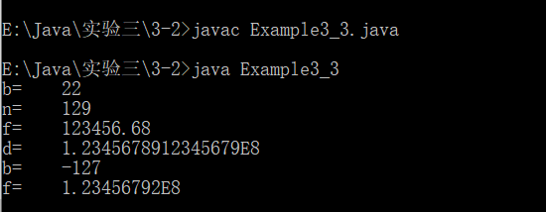

4.3 从命令行输入、输出数据
（1）完成教材3.5上机实践内容，编译并运行结果
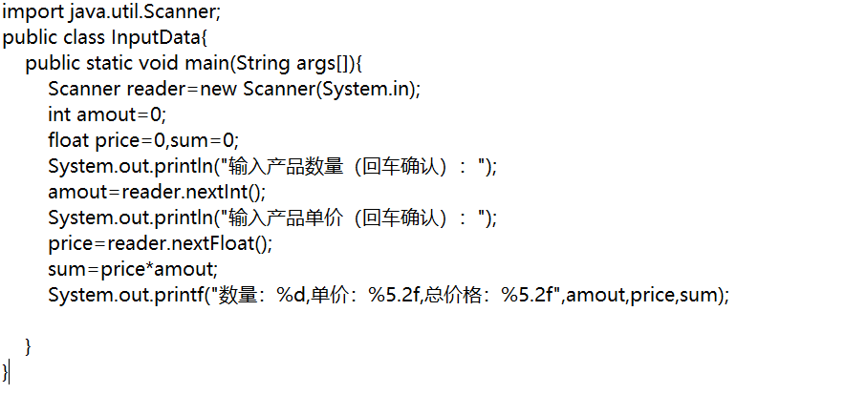
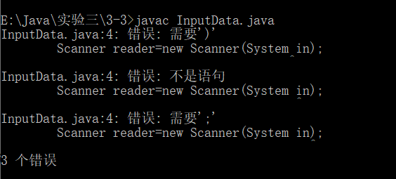
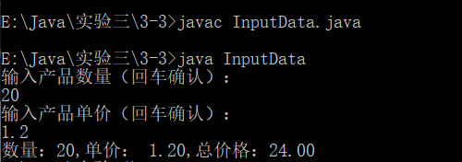

- 完成教材第三章习题4、习题 5的程序，编译并运行结果；
习题4
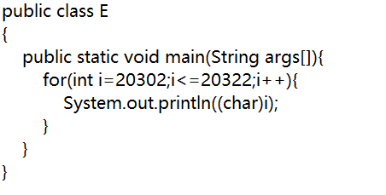
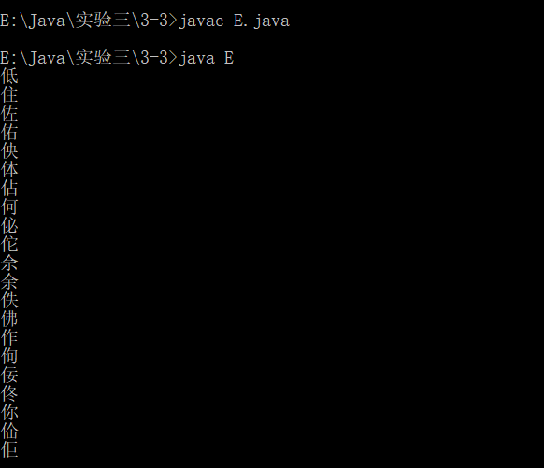
习题5

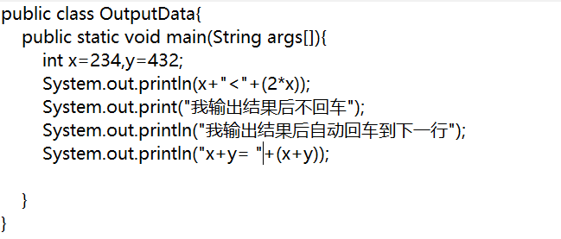
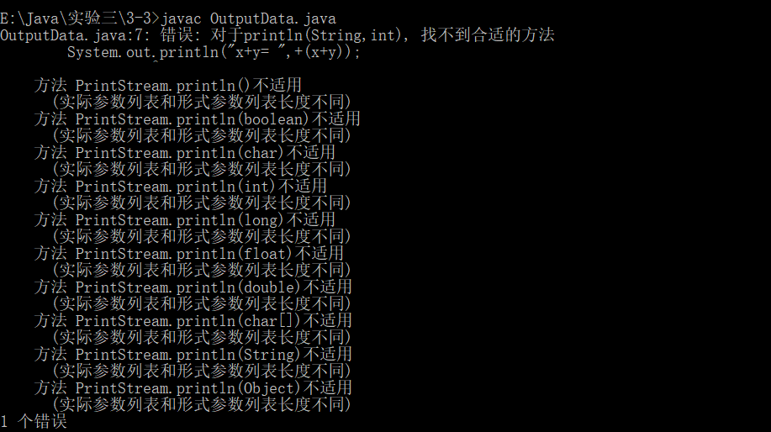

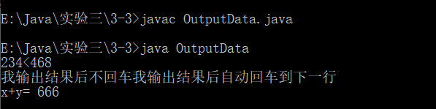

- 实验结果分析

例题3.1
例题3.2
例题3.3
3.5上机实践
习题4
习题5

- 课程目标达成心得体会
通过本次实验，掌握了标识符与关键字的命名规则，学会了怎样命名关键字，掌握了基本数据类型及数据类型之间的转换，也学会了从命令行输入、输出数据，过程中也出现各种各样的错误，例如：文件的命名以及类的命名尽量保持一致。在不一致的情况下出现了无法解决的问题，通过上网搜索以及问同学一步步的把问题搞懂真的很关键。

- 教师评语

